
TRIBUNAL REGIONAL ELEITORAL DA BAHIA

ATA - PRE/COMISS836

ATA DE REUNIÃO nº 07/2022 (CGovTIC)

- Identificação da Reunião

Data | Horário |  | Local | Coordenador da reunião
15/06/2022 | 16:30 | 17:00 | Virtual | André Luiz C. e Cavalcante

- Pauta

- SEI 0009358-32.2022.6.05.8000 – Pesquisa de satisfação de TIC
- SEI 0018569-29.2021.6.05.8000 – Revisão do PLANCONT TIC 2022
- SEI 0010460-89.2022.6.05.8000 – Plano de Transformação Digital - PTD

- Participantes

Nome | Lotação | Ramal | E-mail
Raimundo de Campos Vieira | DG | 7030 | rcvieira@tre-ba.jus.br
Mª Thaís Pinheiro Habib | SGPRE | 7003 | mthabib@tre-ba.jus.br
André Luiz Cavalcanti e Cavalcante | STI | 7117 | andre.cavalcante@tre-ba.jus.br
Maxwell M. dos Anjos | SGA (substituto) | 7086 | mmanjos@tre-ba.jus.br
Carla Lustosa Pinto da Silva | SOF | 7170 | clsilva@tre-ba.jus.br
Mirella Sophia P. F. Cunha | SGP (substituto) | 7199 | mscunha@tre-ba.jus.br
Marta Mª Gavazza de B. Lima | SJU | 7148 | mmlima@tre-ba.jus.br
Ana Maria Parcero Oliveira | SPL (substituto) | 7122 | amoliveira@tre-ba.jus.br
Hercília Boaventura Barros | SJR | 7050 | bbarros@tre-ba.jus.br

Nome | Lotação | Ramal | E-mail
Anabel S. Amorim | SCR (substituto) | 7359 | asamorim@tre-ba.jus.br

- Informes

Não houve

- Discussão da pauta

 | DESCRIÇÃO/DECISÃO | RESPO
1 | SEI 0009358-32.2022.6.05.8000 – Pesquisa de satisfação de TIC – 1º Trimestre de 2022 CONSIDERAÇÕES:  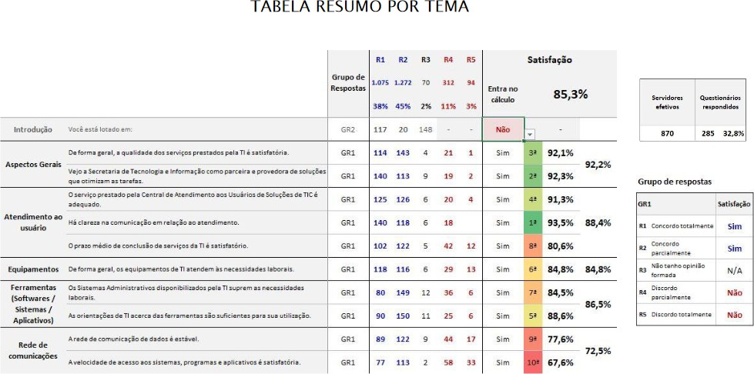  Satisfação dos usuários ficou em 85,3% no primeiro trimestre.  DECISÃO  Foi dado conhecimento ao Comitê | CGovT
2 | SEI 0018569-29.2021.6.05.8000 – Revisão do PLANCONT TIC 2022  CONSIDERAÇÕES  Exclusão das contratações:  - – Manutenção do Container Datacenter;  - – Consultoria para planejamento, fortalecimento e treinamento em segurança da informação; Inclusão das contrações:  11 – Aquisição de monitores; 12 – Suporte a rede;  13 – Múltiplos Fatores de Autenticação (nacional); | CGovT

14 – Desenvolvimento e Sustentação de Software.
Por Maxwell Mascarenhas (SGA) foi questionado qual seria a contingência para a manutenção do container Datacenter e o Secretário da STI esclareceu que os atuais contratos de manutenção não preveem a manutenção do ‘casco’ do container e que será feito um aditivo contratual para incluir esta demanda e
assim não será necessário deflagrar uma nova contratação.
A Secretária da SOF perguntou qual seria o impacto financeiro deste aditivo e André Cavalcante (STI) respondeu que seria baixo impacto, despesa de custeio, cujo valor pode ser remanejado de outro item contemplado no orçamento, se necessário.

DECISÃO
Aprovado por unanimidade
3 | SEI 0010460-89.2022.6.05.8000 – Plano de Transformação Digital - PTD  CONSIDERAÇÕES:  Res. CNJ 370/2021 Art. 15. Para a consecução dos objetivos estabelecidos na Estratégia Nacional de Tecnologia da Informação e Comunicação do Poder Judiciário (ENTIC-JUD), os órgãos elaborarão o seguinte instrumento de planejamento:  § 1o Plano de Transformação Digital que conterá, no mínimo, as ações de:  - – transformação digital de serviços;  - – integração de canais digitais;  - – interoperabilidade de sistemas; e IV – estratégia de monitoramento.  - Transformação digital de serviços:  Compreende a modernização de serviços digitais atualmente disponíveis e a oferta de novos serviços, com foco no eleitor, nos partidos e candidatos, serviços judiciais, transparência e prestação de contas.  - Integração de canais digitais:  Contempla a unificação de serviços digitais (TSE e TRE-BA), segmentado por público alvo e/ou área de interesse (eleitor, partidos, serviços judiciais, transparência e prestação de contas).  - Interoperabilidade de sistemas:  Envolve a integração de sistemas a dados corporativos (PJe 1º e 2º graus; Base Nacional de Dados do Poder Judiciário; Cadastro Eleitoral e Totalizador).  - Estratégia de monitoramento:  O monitoramento do PTD será dividido em dois momentos: implantação dos serviços e sustentação dos serviços.  O TSE está criando um Plano da Justiça Eleitoral e talvez posteriormente terão que ser feitas algumas adaptações no nosso PTD.  DECISÃO  Aprovado por unanimidade | CGovT

- Fechamento da ata:

Esta ata será validada após análise e aceite do conteúdo disposto, que se dará através da assinatura eletrônica dos participantes citados no item 3, no documento correspondente, anexado ao SEI 69-75.2022.6.05.8000.


Documento assinado eletronicamente por Maria Thaís Pinheiro Habib, Secretária-Geral da Presidência, em 21/06/2022, às 17:07, conforme art. 1º, § 2º, III, "b", da Lei 11.419/2006.

Documento assinado eletronicamente por Hercília Boaventura Barros, Secretário, em 04/07/2022, às 17:02, conforme art. 1º, § 2º, III, "b", da Lei 11.419/2006.

Documento assinado eletronicamente por Carla Lustosa Pinto da Silva, Secretário, em 13/07/2022, às 13:43, conforme art. 1º, § 2º, III, "b", da Lei 11.419/2006.

Documento assinado eletronicamente por Raimundo de Campos Vieira, Diretor Geral, em 24/08/2022, às 07:17, conforme art. 1º, § 2º, III, "b", da Lei 11.419/2006.

Documento assinado eletronicamente por André Luiz Cavalcanti e Cavalcante, Secretário, em 21/09/2022, às 16:13, conforme art. 1º, § 2º, III, "b", da Lei 11.419/2006.



A autenticidade do documento pode ser conferida no site https://sei.tre-ba.jus.br/autenticar informando o código verificador 1982195 e o código CRC 31B1D449.

0000069-75.2022.6.05.8000 1982195v2

